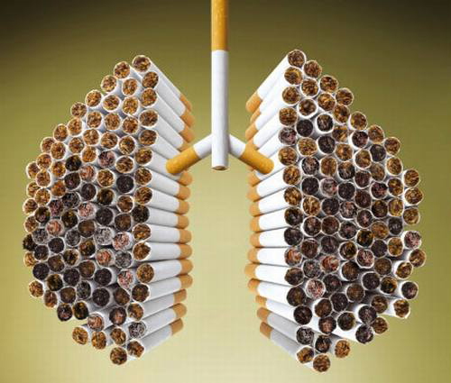 |   ZIUA MONDIALĂ FĂRĂ TUTUN  31 MAI 2019 | 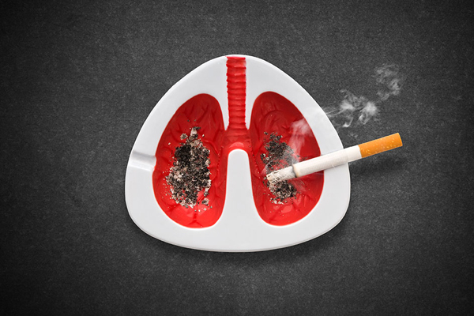
FUMATUL ACTIV SAU PASIV ESTE ASOCIAT
CU NUMEROASE BOLI PULMONARE
Probabilitatea de apariție a ASTMULUI ȘI DIFICULTĂȚILOR RESPIRATORII dobândite în copilărie este:
- de 1,7 ori mai mare la copiii ale căror mame sunt expuse fumatului pasiv
- de 1,5 ori mai mare la copiii gravidelor fumătoare
La copii¹:
Probabilitatea de apariție a INFECȚIILOR de CĂI RESPIRATORII INFERIOARE este:
- de 1,82 ori mai mare la copiii cu ambii părinți fumători

Riscul de agravare a ASTMULUI este:
- de aproximativ 3 ori mai mare la copiii astmatici expuși fumatului pasiv
APNEEA ÎN SOMN este:
- mai frecventă la copiii ale căror mame sunt expuse fumatului pasiv în timpul sarcinii și după naștere



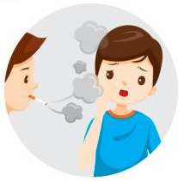
1 din 2 copii²
este expus fumatului pasiv

Peste 50% din infecțiile căilor respiratorii inferioare³ la copiii sub 5 ani în țările slab și mediu dezvoltate sunt cauzate de poluarea aerului din mediul ambiant și mai ales al locuinței.


În 2016 poluarea aerului din mediul ambiant și al locuinței a provocat³:
52.000 decese
la copiii între 5-15 ani

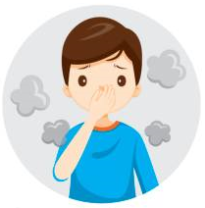
543.000 decese
la copiii sub 5 ani

ACEST POSTER ESTE DESTINAT PĂRINȚILOR FUMĂTORI
Surse:
1. SmokeHaz: Systematic Reviews and Meta-analyses of the Effects of Smoking on Respiratory Health. Chest. 2016 Jul;150(1):164-79. doi: 10.1016/j.chest.2016.03.060. Epub 2016 Apr 19. https://journal.chestnet.org/article/S0012-3692(16)48547-8/pdf (pp. 168-170)

2. https://twitter.com/search?q=%23NoTobacco%20from%3Awho
3. https://www.who.int/phe/infographics/infographics-airpollution-childhealth-3-1200px-EN.jpg?ua=1

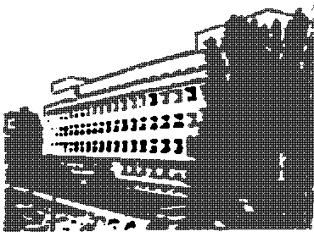
Ministerul Institutul Național de Centrul Național de Centrul Regional de Direcția de Sănătate
Sănătății Sănătate Publică Evaluare și Promovare Sănătate Publică București Publică Harghita
a Stării de Sănătate
Material realizat în cadrul Subprogramului de evaluare și promovare a sănătății și educație pentru sănătate al Ministerului Sănătății. Pentru distribuție gratuită

